POUR les 6°
PARTIES à aborder (réforme) : 2016-2017

Thème 2 : Le vivant, sa diversité et les fonctions qui le caractérisent.
Thème 4 : La planète Terre, les êtres vivants dans leur environnement.
Titres 1 à 5 : BIOLOGIE (Partie « Sciences de la Vie »)
Titres 6 à 8 : GEOLOGIE (partie « Sciences de la Terre »)

Partie 1/ unité et diversité des êtres vivants  mots clefs : être vivant-cellule-espèce-fossile-attribut-évolution-classification-lien de parenté-unicellulaire-pluricellulaire | Partie 2/ besoins en aliments de l'être humain  mots clefs : dioxygène-dioxyde de carbone-nutriment-nutrition-microorganisme-besoins nutritionnels-énergie-hygiène-glucides-lipides-protides-vitamines-digestion-stérilisation
Partie 3/ développement des êtres vivants  mots clefs : graine-fleur-germination-foetus-larve-croissance-vivipare-ovipare-cellule-oeuf-métamorphose-puberté | Partie 4/ production de matière organique  mots clefs : matière organique-matière minérale-régime alimentaire-chaîne alimentaire-réseau alimentaire-microfaune-décomposeurs-dioxyde de carbone-producteur
Partie 5/ répartition du vivant et peuplement des milieux  mots clefs : peuplement-milieu de vie-migration-hibernation-bourgeon-larve-environnement-aménagement-écosystème-biodiversité-caractéristiques physiques-pollution-ressources | Partie 6/ paysages et géologie locale  mots clefs : érosion – sous-sol - développement durable - ressources - nappes phréatiques
Partie 7/ activité du globe et risques naturels  mots clefs : planète - volcan – séisme - risque – prévention – protection - sismographe - météorologie - climatologie | Partie 8/ terre dans le système solaire

Thème 2 : Le vivant, sa diversité et les fonctions qui le caractérisent.
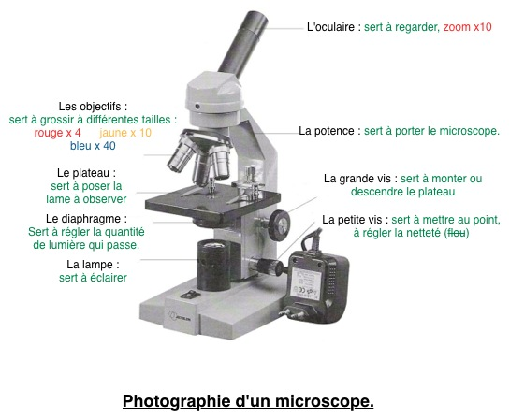
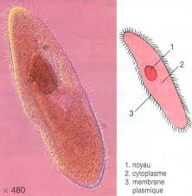

Partie 1 : Unité et diversité des êtres vivants
- Décrire le vivant vu au microscope optique
Au microscope, tous les organismes vivants apparaissent constitués d’éléments appelés cellules. On dit que la cellule est l’unité structurelle du vivant.
On distingue les organismes pluricellulaires, formés de plusieurs cellules, et des organismes unicellulaires qui ne possèdent qu’une seule cellule. Les formes, les tailles ou les couleurs des cellules peuvent varier. Les cellules possèdent un noyau, un cytoplasme et une membrane.

- Classer les êtres vivants

Classer des organismes vivants en utilisant certains caractères partagés permet d’identifier des liens de parenté. Les classifications peuvent être représentées sous forme de groupes emboités ou d’arbre. Plus le nombre de caractères communs entre deux organismes est important, plus ces organismes sont proches parents et plus leur ancêtre commun est récent. A partir de ces représentations, on peut retracer l’histoire évolutive des organismes vivants.
- Comparer des peuplements
Séance 3
Pour comprendre les modifications des peuplements au cours des temps ;
-construis une frise chronologique et replace les événements cités dans le doc 1 et 2.
-compare les deux peuplements présentés dans le doc 2. Identifie par rapport à ton environnement actuel ce qui a changé et ce qui n’a pas changé.

Etudier les fossiles et les êtres vivants actuels permet de reconstituer puis de comparer des peuplements de la Terre au cours du temps et donc de retracer l’évolution du vivant.
On apprend ainsi que :
- Certains groupes du passé n’existent plus aujourd’hui ;
- Les groupes d’aujourd’hui ne sont pas toujours apparus en même temps ;
- L’espèce humaine est apparue très récemment à l’échelle de l’histoire de notre planète.
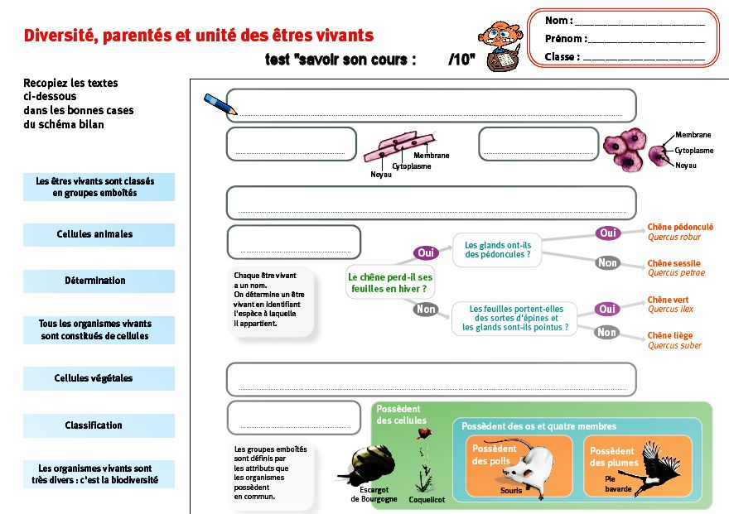

Partie 2 : Besoins en aliments de l'être humain Séance 4
Chapitre 1 – Nous avons des besoins en ENERGIE (donc besoin d'aliments)
- Calcul des besoins énergétiques de 2 élèves… et de tes besoins
Montrez que les besoins alimentaires varient en fonction de l’âge et de l’activité physique. Propose des hypothèses pour expliquer ces observations.
II-Tous les aliments fournissent-ils les mêmes apports ?

Montrez que les aliments sont source de matière et d’énergie pour notre organisme. Afin de choisir votre petit déjeuner, réalisez une comparaison des deux petits déjeuners présentes. Indiquez alors celui qui vous paraît le meilleur pour la santé.
III-Faire son Yaourt

Bilan
La culture et l’élevage produisent la plupart des aliments que nous consommons : le lait provient d’un élevage de vaches laitières, la farine provient de la culture de blé….
Lors d’un repas, les aliments nous fournissent des nutriments, glucides, lipides, protides. Ces nutriments permettent à notre corps de fonctionner toute la journée.
Les besoins d’un être humain en aliments sont variables en quantité et en qualité. Ils varient en fonction ;
-de l’âge,
-de l’activité physique,
-du sexe,
-des conditions de l’environnement.
Un mauvais équilibre entre apports et besoins de l’organisme a un impact sur la santé.
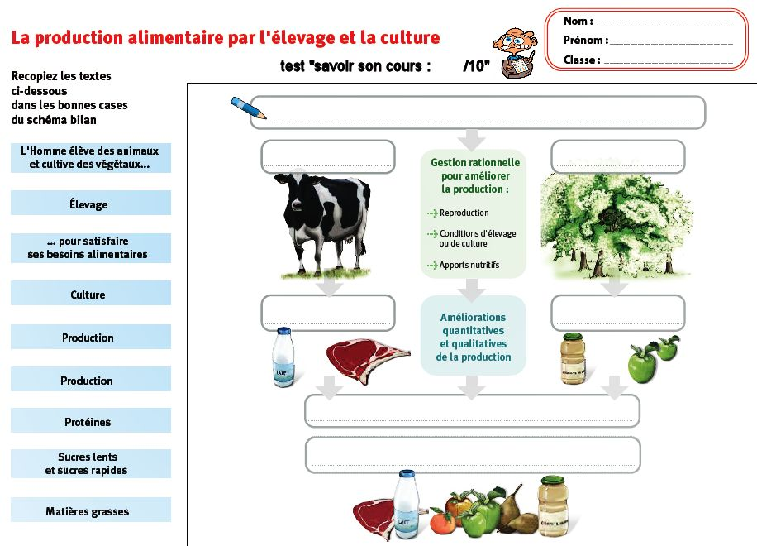
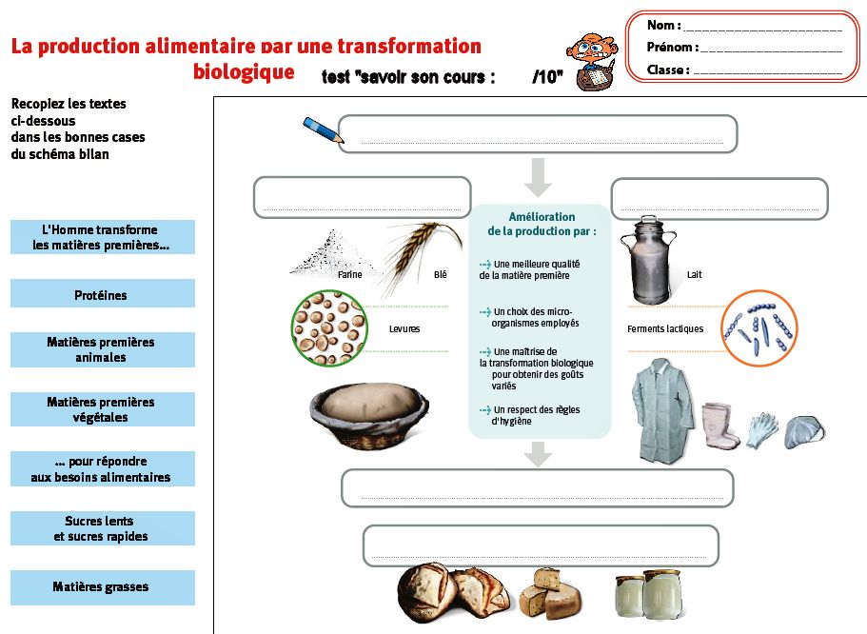
2
2222

chapitre 2 – La production de nos aliments
I-exemple d'une pisciculture
(I) – observe la vidéo
(C) – participe au débat
(C) – rédige le texte qui résume ce que tu as appris
Correction :
La vidéo nous présente, dans un premier temps, une espèce de poisson
(l’anguille) et ses besoins dans la nature (température, alimentation,
dioxygène…).
Au cours de la seconde partie, le fonctionnement d'une pisciculture est
détaillé , on y voit que tout est contrôlé :
- l’oxygénation
- l'alimentation...

- exemple d'une culture de pommes de terre (et de leur transformation)

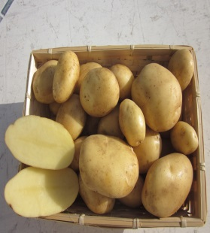

- le problème de la conservation des aliments

PARTIE 3- développement des êtres vivants
Chapitre 1- mais comment font donc les plantes pour se développer ?
I- une graine doit germer : mais à quelle condition ?
(D) – tes idées ?
(D) – propose tes expériences http://44.svt.free.fr/jpg/germination.htm
fichier germination
http://svt.ac-rouen.fr/tice/animations/germination/ggicielermination.exe
(R) – schématise ce que tu as vu
Logiciel germination pour concevoir des expériences – 6ème
(C) – fais ta conclusion : pour germer une graine a besoin d'humidité et d'une certaine chaleur (mais la lumière n'est pas indispensable).
II-des mesures de croissance chez une plante

- la fabrication d'une graine
(R) – réalise la dissection de fleur
(C) – participe au débat
(R+C) – dessine ou schématise
(Sa) – fais la liste du vocabulaire à connaître
au moins : graine* pollen* étamine*
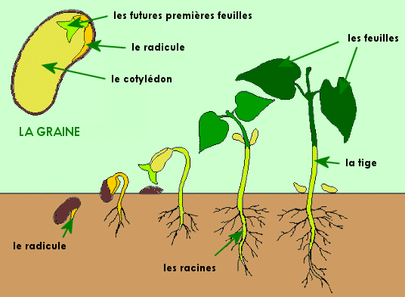
Chapitre 2- mais comment font donc les animaux pour se développer ?
- quelques vidéos pour en savoir plus
J'ai vu des vidéos du développement de :
- tortue- grenouille- rat
II- ce qui peut sortir de l'œuf
(I)- réponse ?
il peut sortir d'un oeuf
- soit un jeune (ressemblant à l'adulte)
- soit une larve*
(I) – travail maison
trouver des illustrations
III-qu'est ce qu’un fœtus*
Un embryon est un organisme en développement depuis la première division de la
cellule-œuf jusqu'au stade où les principaux organes sont formés.
Chez les animaux vivipares (= qui ont un embryon qui se développe à l'intérieur de l'utérus), le fœtus est le stade du développement prénatal qui suit l'embryon et qui aboutit à la naissance.
(R+C) – par des dessins ou des schémas, fais comprendre :
IV-des mesures de croissance chez un animal

Chapitre 3- le développement d'un animal particulier… : l'Homme

- des transformations physiques au moment de la puberté

- des transformations au niveau du fonctionnement

- des transformations au niveau du comportement
A la puberté, le corps des filles et des garçons se transforme et son fonctionnement change.
L’adolescent change de comportement par rapport à l’enfant : il cherche à s’affirmer en tant que futur adulte.

PARTIE 4- production de matières organiques développement des êtres vivants
Chapitre 1- mais de quoi ont donc besoin les plantes pour se développer ?
I- des hypothèses (R)- de quoi aurait besoin une plante verte pour se nourrir ?
Réponse : ?
- 4 séries d'expériences pour en savoir plus
fichier « besoins nutritifs » + débat
(D)- quelle est ta conclusion ?
Pour se développer, une plante verte a des besoins en matières minérales :
eau + sels minéraux + CO2=dioxyde de carbone

Chapitre 2- mais de quoi ont donc besoin les animaux pour se développer ?
http://www.fondationlamap.org/sites/default/files/upload/media/minisites/projet_biodiversite/eleves/ChaineAlimentaire.swf
- des recherches sur les régimes alimentaires des animaux
(C) – comment connaître le régime alimentaire d'un animal ? (débat)
réponses :
- disséquer le tube digestif pour observer le contenu
- observer l'animal dans la nature
- regarder la forme des dents
- lui présenter plusieurs aliments
- étudier ses excréments ou ses rejets (pelotes de rapaces) etc...
II- des relations alimentaires entre les êtres vivants
1- des relations simples
(C) - définis l’idée de chaîne alimentaire* :
réponse : La chaîne alimentaire caractérise une suite de relations alimentaires existant entre les êtres vivants : chaque être vivant mange celui qui le précède.
(R) 2 -DOCUMENTS à critiquer…

Doc A
2- deux types de producteurs se retrouvent dans une chaîne alimentaire

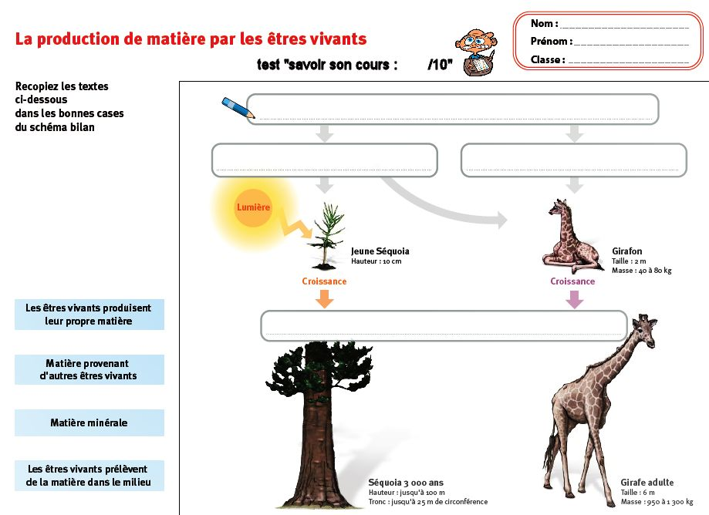
I)- trouve une image de réseau alimentaire*
exemple : « réseau en forêt »
(D) – que remarques-tu ?
Une chaîne alimentaire débute par un végétal vert en général !
Les chaînes alimentaires dans un environnement ne sont pas indépendantes les unes des autres, elles sont en général reliées. (I) – travail maison : coller un document « réseau alimentaire*» « réseau alimentaire* » : Ensemble formé par plusieurs chaînes alimentaires qui partagent des maillons en commun.
Chapitre 3- ce que devient la matière organique des êtres vivants
- Que cache le sol ?
- pour le découvrir il faut …creuser
(I)- trouve une coupe de sol dans le livre
(R+C)- dessin + collages + légendes… (à gauche d’une double page) :
(litière + humus + sol + sous-sol) coller des échantillons de litière (à différents stades de décomposition) +d’humus dans la partie droite
(R) - imagine ce qui peut provoquer ce que tu as observé (la dégradation des matières organiques) rép : d’autres êtres vivants ?
II- En savoir d’avantage sur l’identité des habitants du sol
(R) - énigme : comment récupérer les animaux du sol, en sachant qu’ils sont très petits et que la lumière (et la chaleur) les font fuir (débat) ?
III-En savoir d’avantage sur le travail de ces habitants du sol

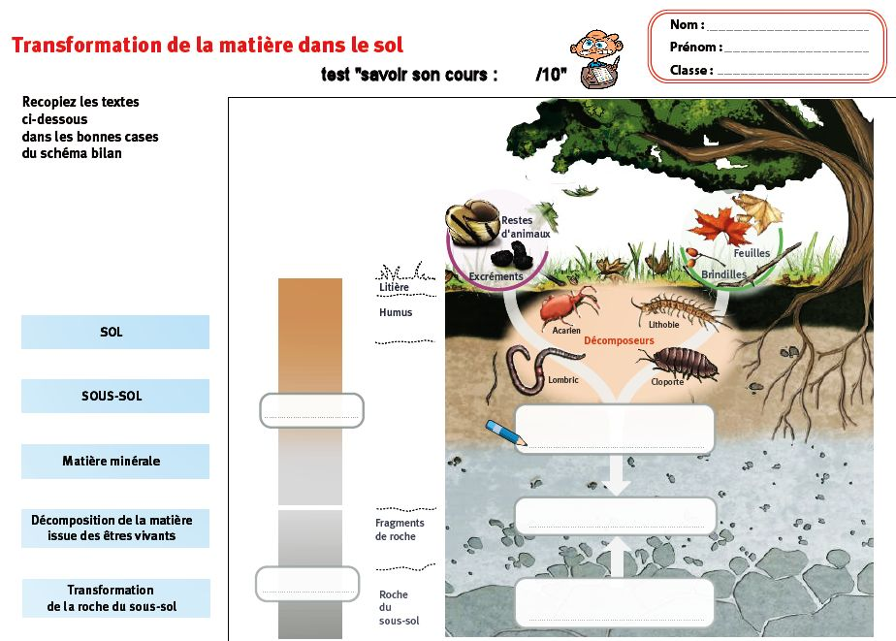

PARTIE 5- répartition du vivant et peuplement des milieux

Chapitre 1- des relations entre les êtres vivants et leur milieu de vie

- comment mesurer des caractéristiques physiques

Dans un même environnement, les caractéristiques physiques* (lumière, éclairement, humidité etc…) sont variables d’un endroit à un autre : une multitude de milieux de vie peuvent s’observer.
Remarque : On imagine que la vie sera différente d’un milieu de vie à l’autre.
- petite étude au niveau d'une haie
Sondage :
- je pense que les êtres vivants sont répartis au hasard ?
- je pense le contraire ?
− Il semble que les êtres vivants ne soient pas répartis au hasard dans un environnement.
− problème : comment les conditions de vie peuvent-elles modifier la répartition des êtres vivants ?
(schéma sur le cahier)
(D) – hypothèse ?
Les ??? ???* (luminosité, température, humidité etc...) sont sans doute différentes en 1,2,3… et les êtres vivants ont sans doute des préférences.
− le professeur a eu l’idée d’enregistrer la luminosité : voici ce qu’il a obtenu.
Luminosité (en lux) à différents niveaux de la haie.

(S) – les ??? ??? (luminosité, température etc...) ne sont pas les mêmes dans les
différentes parties de la haie
(S) – les caractéristiques physiques ne sont pas les mêmes dans les différentes
parties de la haie
- ensuite il a compté sur la même surface, au niveau des 3 milieux, le nombre…
*d’animaux d’une espèce d’insecte (photo p ???) :A
* d’animaux d’une espèce de mille pattes (photo B)
(Ra) -A et B ne se répartissent pas n’importe où …
• * ? semble préférer la chaleur et les forts éclairements
• * ? semble rechercher la fraîcheur et l’ombre
• A semble préférer la chaleur et les forts éclairements
• B semble rechercher la fraîcheur et l'ombre

(S) - complète :
nous avons vu que la répartition des êtres vivants peut varier dans l'espace
(ex : dans les différentes parties d'une haie) car les ??? ???varient et ces êtres vivants ont des ???
Nous venons de voir que la répartition des êtres vivants peut varier dans l'espace
(ex : dans les différentes parties d'une haie) car
dans un milieu les caractéristiques physiques* varient et les êtres vivants ont des préférences.

Chapitre 2- des variations de peuplement au cours des saisons
I- Les cellules et le gel
II- comment certains végétaux passent-ils l'hiver ?
- comment certains animaux passent-ils l'hiver ? 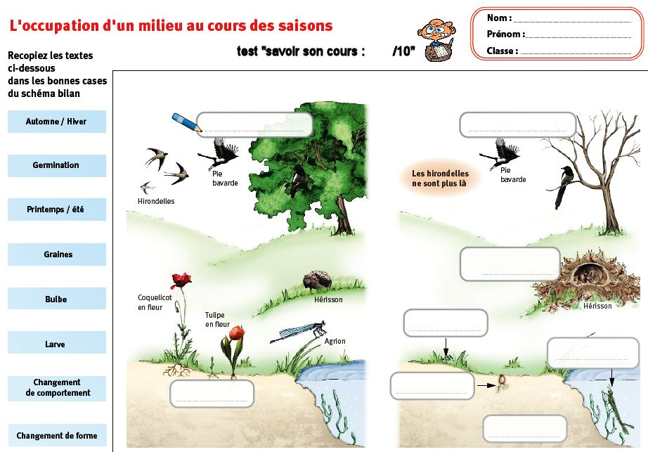

Chapitre 3- des actions de l'homme sur les écosystèmes
- En agissant sur l’environnement, l’homme modifie des caractéristiques physiques : ceci peut entraîner des perturbations pour certaines espèces.
- Au niveau de la planète, l’homme est responsable d’une baisse inquiétante de la diversité de la vie.
remarque : il peut parfois avoir des actions positives (voir : parcs naturels etc…)

LE PLAN des 2 PARTIES de GEOLOGIE

PARTIE 6- paysages et géologie locale
réponses :
- à quoi sont dus nos différents paysages ?
- quel est le rôle des roches ? De l'eau ?
- l'homme semble avoir beaucoup d'impact… : comment gère-t-il la situation ?
Chapitre 1- ce qui explique en partie nos paysages
- le rôle des roches sur la végétation

- le rôle du climat, de l'érosion...
(D) – que remarques-tu sur l'image suivante ?
Réponse : on dirait que les différents végétaux sont disposés en étage ; Un exemple en montagne : Pour 100 m de dénivellation la température baisse de 0,6°C. Les différents types de végétation ne peuvent se développer qu’en fonction des températures qu’elles peuvent supporter. (D) – pourquoi ces « étages » sont-ils penchés vers la droite ? Réponse (la gauche du schéma est plus ensoleillée que la droite : il y fait plus chaud (les plantes peuvent mieux supporter l'altitude)

(D) – retrouve des exemples, dans ou autour du bassin, qui montrent que les
roches évoluent.
(C) – débat : érosion = ? (sur répertoire)
​Chapitre 2- l'Homme prélève des ressources dans nos paysages
- attention à nos nappes phréatiques !

répertoire)
(D) – à ton avis quelles sont leurs 2 menaces ?
Réponse :
* l'homme fait baisser leur niveau parfois de façon dramatique
(prélèvements supérieurs aux apports)
ex : lavages autos etc.
* l'homme y déverse certains produits toxiques (pesticides etc...)
II- attention aux autres ressources géologiques
(D) – de quoi est-il question à ton avis ?
Réponse :
* des prélèvements des ressources* du sous-sol*
* des prélèvements de flore (déforestation etc...)
• développement durable : répertoire
• + érosion – sous-sol - nappes phréatiques - ressources

PARTIE 7- activité du globe et risques naturel

I- risques météorologiques
II- risques sismiques
III- risques volcaniques

